TRƯỜNG ĐẠI HỌC BÁCH KHOA HÀ NỘI

VIỆN CÔNG NGHỆ THÔNG TIN VÀ TRUYỀN THÔNG

─────── * ───────

ĐỒ ÁN

**TỐT NGHIỆP ĐẠI HỌC**

NGÀNH CÔNG NGHỆ THÔNG TIN

**TÌM HIỂU CÔNG NGHỆ THỰC TẾ ẢO TĂNG CƯỜNG VÀ XÂY DỰNG ỨNG DỤNG SAFARI CHO TRẺ EM**

|  |  |
| --- | --- |
| Sinh viên thực hiện | : **Nguyễn Huy Cường** |
|  | Lớp: CN-CNTT - K57 |
| Giáo viên hướng dẫn | : **ThS.** **Trịnh Thành Trung** |

HÀ NỘI 5-2016

# PHIẾU GIAO NHIỆM VỤ ĐỒ ÁN TỐT NGHIỆP

1. Thông tin về sinh viên

Họ và tên sinh viên: Nguyễn Huy Cường

Điện thoại liên lạc: 0966732856 Email:huycuong.1994@gmail.com

Lớp: CN-CNTT Hệ đào tạo: Cử nhân Công nghệ

Đồ án tốt nghiệp được thực hiện tại:

Thời gian làm ĐATN: Từ ngày 15/02/2016 đến 20/05/2016

2. Mục đích nội dung của ĐATN

Nghiên cứu công nghệ tăng cường thực tế, cách cài đặt và triển khai sử dụng công nghệ Unity, Vuforia và ứng dụng tăng cường thực tế đa nền tảng bằng Unity.

3. Các nhiệm vụ cụ thể của ĐATN

* Nghiên cứu về công nghệ thực tế ảo tăng cường (Augmented Reality).
* Xây dựng ứng dụng Safari
* Triển khai ứng dụng trên thiết bị thực tế

4. Lời cam đoan của sinh viên:

Tôi Nguyễn Huy Cường cam kết ĐATN là công trình nghiên cứu của bản thân tôi dưới sự hướng dẫn của Ths. Trịnh Thành Trung.

Các kết quả nêu trong ĐATN là trung thực, không phải là sao chép toàn văn của bất kỳ công trình nào khác.

|  |
| --- |
| *Hà Nội, ngày 20 tháng 05 năm 2016*  Tác giả ĐATN  *Nguyễn Huy Cường* |

5. Xác nhận của giáo viên hướng dẫn về mức độ hoàn thành của ĐATN và cho phép bảo vệ:

|  |
| --- |
| *Hà Nội, ngày 20 tháng 05 năm 2016*  Giáo viên hướng dẫn  *ThS. Trịnh Thành Trung* |

# TÓM TẮT NỘI DUNG ĐỒ ÁN TỐT NGHIỆP

Công nghệ tăng cường thực tế tuy vẫn còn mới nhưng gần đây đang có những bước tiến vượt bậc. Với sự tham gia của nhiều tên tuổi lớn trong làng công nghệ thế giới trong đó phải kể đến Qualcomm với nền tảng Vuforia hay Microsoft với kính tăng cường thực tế mang tên HoloLens. Điều đó chứng tó sức hút rất lớn của công nghệ vẫn còn khá mới mẻ này. Các ứng dụng công nghệ này có thể kể đến như các game thực tế ảo, giúp tăng cường khả năng tương tác của người chơi với thế giới trong game. Hay các ứng dụng tuyệt với mà HoloLens mang lại. Việc nghiên cứu công nghệ này là thực sự cần thiết, giúp chúng ta có thể hiểu và nắm rõ xu thế phát triển công nghệ của thế giới hiện tại và cả tương lai.

Nội dung của đồ án tập trung vào các phần chính:

* Tìm hiểu công nghệ tăng cường thực tế.
* Xây dựng ứng dụng tăng cường thực tế.

# LỜI CẢM ƠN

Em xin chân thành cảm ơn tới ThS Trịnh Thành Trung, người đã trực tiếp hướng dẫn và tạo mọi điều kiện thuận lợi cho em trong quá trình thực hiện đồ án cũng như trong học tập. Đồng thời, em xin bày tỏ lòng biết ơn đến các thầy cô giáo trong Viện Công nghệ thông tin và Truyền thông – trường Đại học Bách Khoa Hà Nội, những người đã tận tâm giảng dạy, truyền đạt cho chúng em những kiến thức cơ bản làm nền tảng cho việc thực hiện đồ án cũng như trong quá trình công tác sau này. Đặc biệt là các thầy trong phòng thí nghiệm bộ môn công nghệ phần mềm đã luôn nhiệt tình chỉ dạy cho em trong quá trình thực hiện đồ án. Em cũng xin gửi lời cảm ơn tới các anh chị tại trường Đại học Bách Khoa Hà Nội, các bạn, các em trong nhóm sinh viên nghiên cứu, những người luôn ở bên cạnh giúp đỡ, động viên em trong quá trình hoàn thành đồ án. Tôi xin bày tỏ lòng biết ơn sâu sắc tới bố mẹ và gia đình – những người luôn là chỗ dựa tinh thần vững chắc và tạo mọi điều kiện cho tôi ăn học nên người.

|  |
| --- |
| *Hà Nội, ngày 20 tháng 05 năm 2016*  Tác giả ĐATN  *Nguyễn Huy Cường* |

# MỤC LỤC

PHIẾU GIAO NHIỆM VỤ ĐỒ ÁN TỐT NGHIỆP 2

TÓM TẮT NỘI DUNG ĐỒ ÁN TỐT NGHIỆP 3

LỜI CẢM ƠN 4

MỤC LỤC 5

DANH MỤC TỪ VIẾT TẮT 7

DANH SÁCH CÁC BẢNG BIỂU 8

DANH SÁCH CÁC HÌNH VẼ, ĐỒ THỊ 9

MỞ ĐẦU 10

CHƯƠNG I : ĐẶT VẤN ĐỀ VÀ ĐỊNH HƯỚNG GIẢI PHÁP 11

1. Đặt vấn đề 11

2. Mô tả đề tài 11

3. Định hướng giải pháp 11

3.1. Các công cụ thư viện Augmented Reality hiện nay 15

3.2. Công cụ lập trình Unity 17

CHƯƠNG II : CÁC KẾT QUẢ ĐẠT ĐƯỢC 19

1. Tổng quan 19

1.1. Ý nghĩa thực tiễn 19

2. Tìm hiểu về công nghệ thực tế ảo tăng cường – Augmented Reality 19

2.1. Các khái niệm cơ bản 19

2.2. Thành phần phần cứng và phần mềm 20

2.3. Sự phát triển của công nghệ tăng cường thực tế 20

2.4. Phân tích quy trình hoạt động của ứng dụng thực tế ảo tăng cường [1] 21

3. Phân tích và thiết kế ứng dụng 21

3.1. Khảo sát 21

3.2. Điểm nổi trội của ứng dụng Safari 24

4. Thiết kế trò chơi 26

4.1. Thiết kế chức năng 26

4.2. Chi tiết các chức năng chính 27

4.3. Thiết kế gameplay 30

4.4. Thiết kế giao diện ứng dụng 32

5. Phát triển ứng dụng 32

6. Kết quả đạt được 38

7. Cài đặt và thực nghiệm 38

7.1. Cài đặt 38

7.2. Thử nghiệm 40

CHƯƠNG III : KẾT LUẬN 42

TÀI LIỆU THAM KHẢO 43

# DANH SÁCH CÁC BẢNG BIỂU

Bảng 1: So sánh giữa các plugin hỗ trợ Augmented Reality hiện nay 15

Bảng 2 Đặc tả use case hiển thị model 3D từ thẻ 26

Bảng 3 Đặc tả use case Tương tác các model 3d từ các thẻ 28

Bảng 4: Kết quả đo khả năng phát hiện thẻ dưới điều kiện ánh sáng mạnh 39

Bảng 5: Kết quả đo khả năng phát hiện thẻ dưới điều kiện ánh sáng vừa 40

Bảng 6: Kết quả đo khả năng phát hiện thẻ dưới điều kiện ánh sáng yếu 40

# DANH SÁCH CÁC HÌNH VẼ, ĐỒ THỊ

Hình 1 So sánh giữa thực tế - thực tế ảo tăng cường – thực tế ảo 11

Hình 2: Pac-Man Augmented Reality 12

Hình 3: Message Central Application 13

Hình 4 : Panoramascope Application 14

Hình 5: Xu hướng phát triển của công nghệ tăng cường thực tế 20

Hình 6: Ứng dụng thực tế ảo tăng cường Kun 21

Hình 7: Ứng dụng thực tế ảo tăng cường Kun 21

Hình 8: Ứng dụng thực tế ảo tăng cường Bluemoon 22

Hình 9:Sách kèm theo ứng dụng thực tế ảo tăng cường Bluemoon 22

Hình 10 : BBC Frozen Planet Augmented Reality 23

Hình 11 : Coca-Cola Arctic Home Campaign 23

Hình 12: Biểu đồ Use Case tổng quát 25

Hình 13: Biểu đồ lớp 26

Hình 14 Biểu đồ hoạt động chức năng hiển thị model 3D từ thẻ 27

Hình 15Biểu đồ trình tự chức năng hiển thị model 3D từ thẻ 27

Hình 16 Biểu đồ hoạt động chức năng tương tác các model 3d từ các thẻ 28

Hình 17 Biểu đồ trình tự chức năng tương tác các model 3d từ các thẻ 29

Hình 18 Mô tả Gameplay cho chế độ hiển thị model 3D từ thẻ 30

Hình 19 Mô tả Gameplay cho chế độ tương tác các model 3d từ các thẻ 31

Hình 20: RayCast và eyes của đối tượng 32

Hình 21 Minh họa cho thuộc tính RayCast và eyes của đối tượng 32

Hình 22 : Thuộc tính Sphere Collider của đối tượng 33

Hình 23: Xử lý “tầm nhìn” của đối tượng thông qua RayCast và eyes 33

Hình 24: Xử lý “tầm nhìn” của đối tượng thông qua Sphere Collider 33

Hình 25: Interface mẫu 34

Hình 26: Thuộc tính cơ bản của đối tượng 35

Hình 27: Mô phỏng thuật toán tìm kiếm mồi của đối tượng 36

Hình 28: Mô tả thuật toán Truy đuổi con mồi. 36

# MỞ ĐẦU

Công nghệ số đã trở thành ngành công nghiệp có bước tiến vượt bậc trong những năm gần đây, nó thực sự đem lại lợi nhuận khổng lồ, cùng với đó là sự bùng nổ của một trong ngành công nghệ đáng giá nhất hành tinh – Công nghệ Thông tin. Ở thời đại máy tính người ta đã quá quen với việc tìm kiếm thông tin thông qua các bộ máy tìm kiếm nổi tiếng của cả Google, Yahoo, Bing,.. hay cả thư viện bách khoa toàn thư mở Wikipedia. Nó thực sự đem lại hiệu quả rất lớn khi người ta muốn tìm hiểu một thứ gì đó trên internet – mảnh đất khổng lồ của dữ liệu và thông tin. Tuy nhiên có một nhược điểm cố hữu của phương pháp tìm kiếm thông tin hiện tại đó chính là việc người dùng bắt buộc phải nhớ được từ khóa của thông tin mà mình cần tìm hay ít nhất là từ có liên quan đến nó. Việc này đôi khi trờ thành một nhược điểm khó có thể bỏ qua được, nó khiến người ta có thể phải từ bỏ mục đích tìm kiếm thông tin của mình. Những năm gần đây, điện thoại thông minh đang trở nên thịnh hành, người ta đã quá quen thuộc với những chiếc điện thoại với đầy đủ các tính năng tương tự như trên máy tính. Thời gian dùng điện thoại thông minh của người dùng hiện nay thậm chí còn nhiều hơn thời gian người ta dành cho máy tính. Chính vì điều này điện thoại thông minh cùng với những công nghệ đi theo nó sẽ trở thành đích ngắm của nhiều hãng công nghệ trên thế giới. Điện thoại thông minh chính là thời kì hậu máy tính. Việc tìm kiếm và tiếp cận thông tin trên điện thoại thông minh cũng cần thay đổi theo một hướng khác, phải hiện đại và tiện lơi hơn trước.Một trong những giải pháp công nghệ có thể đáp ứng được điều đó phải kể đến công nghệ tăng cường thực tê (Augmented Reality – AR). Kĩ thuật tăng cường thực tế ảo, khi kết hợp với thiết bị đeo được cũng như điện thoại thông minh, máy tính bảng,... sẽ nhanh chóng mở ra một cánh cổng tới thế giới tri thức theo cách nhanh và tiện hơn hiện nay. Mới đây nhất Microsoft đã giới thiệu kính tăng cường thực tế mang tên Hololens mà theo Microsoft nó sẽ giúp chúng ta thay đổi cách thức giao tiếp, học hành và liên lạc với nhau.

# : ĐẶT VẤN ĐỀ VÀ ĐỊNH HƯỚNG GIẢI PHÁP

## Đặt vấn đề

Thế giới hiện tại đang ngày càng phát triển, cuộc sống bận rộn khiến cho các bậc cha mẹ trong thời buổi hiện nay không thể có đủ thời gian tiếp xúc với con cái của họ. Điều này khiến cho trẻ em hiện nay không có cơ hội được đi chơi, tiếp xúc với thế giới tự nhiên, từ đó dẫn đến việc không có kiến thức về thế giới động vật. Việc trẻ em ở các thành phố, đô thị không thể phân biệt nổi con trâu - con bò, giáo viên cho đề tài tả con gà thì không còn cách nào khác nào đi tả con gà mà mẹ mua từ chợ về đã được luộc chín !!

Từ đó ta có thể thấy sự cần thiết của một ứng dụng cho phép trẻ em dễ sử dụng, có hình ảnh chân thực, âm thanh sống động, và đặc biệt là có thể giới thiệu được cho các em nhỏ về thế giới các loài động vật, tương tác trực tiếp xen kẽ giữa thế giới thực và thế giới ảo, cung cấp cho các em một lượng kiến thức về tập tính sinh tồn đồng thời có thể cho phép trẻ chơi đùa với chúng.

Đó chính là nguồn cảm hứng để em bắt tay vào xây dựng ứng dụng thực tế ảo tăng cường : Safari – thế giới động vật cho trẻ em.

## Mô tả đề tài

Ứng dụng mô phỏng thực tế ảo dành cho trẻ em: Nội dung chính của đồ án tập trung vào triển khai một ứng dụng thế giới động vật – Safari thực tế ảo tăng cường cụ thể dành cho trẻ em.

Triển khai ứng dụng tăng cường thực tế: bao gồm các công việc phân tích thiết kế hệ thống, lựa chọn công nghệ phù hợp với mục đích của đồ án. Tìm hiểu các công nghệ, giải thuật được sử dụng trong đồ án, so sánh, phân tích với các công nghệ giải thuật khác. Sản phần cuối cùng là một ứng dụng đáp ứng đủ yêu cầu ban đầu đặt ra.

## Định hướng giải pháp

Theo thống kê hiện nay, cứ 10 vị phụ huynh thì 7 người cho con dùng máy tính bảng hoặc các thiết bị công nghệ.

Trẻ em ngày nay ngày càng "nghiện" smartphone , thay vì việc đọc sách, đọc truyện như ngày xưa. Việc này dẫn đến rất nhiều hệ lụy sau này. Nhận thấy điều đó tôi đã nghĩ ra một ý tưởng giúp cho những đứa trẻ cảm thấy hứng thú hơn trong việc đọc sách, đọc truyện.

Safari là một cuộc trải nghiệm hoàn toàn mới cho tất cả mọi người. Dựa vào công nghệ AR – thực tế ảo tăng cường, người đọc, sẽ như thể đang được tiếp xúc với các loài động vật thật sự. Mỗi hình ảnh đầy màu sắc giống như một bộ phim 3D trên mỗi hình ảnh, cung cấp một mô hình 3D thật sự ứng với từng loài động vật, tạo ra một trải nghiệm nhập vai phong phú, mới lạ. Safari sẽ cuốn hút người dùng ngay lập tức nhờ vào trải nghiệm đặc biệt mới này.

Bản chất của công nghệ tăng cường thực tế chính là việc biểu diễn thông tin lên ngay chính thế giới thực thể hiện thông qua màn hình của thiết bị. Tăng cường thực tế là công nghệ còn khá mới mẻ trên thế giới hiện nay. Nó bao gồm nhiều công nghệ mang tính nền tảng khác.

Thực tế ảo - virtual reality (VR) và tương tác ảo - augmented reality (AR) đang trở thành một trong những vấn đề được quan tâm nhất trong những năm gần đây của thế giới công nghệ.

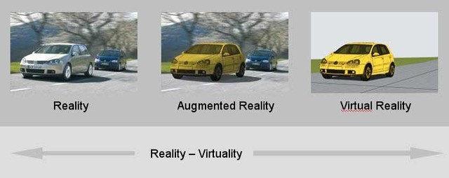

Hình So sánh giữa thực tế - thực tế ảo tăng cường – thực tế ảo

Nhiều chuyên gia nhận định hiện tại thị trường VR và AR có tình trạng giống như thị trường smartphone trước khi iPhone ra đời. Hiện nay thì các chuyên gia phân tích kinh tế mới chỉ có thể đưa ra một vài dự đoán về việc thị trường tiềm năng VR/AR sẽ được định hình ra sao

Trước khi nói tới tương tác ảo (AR), chúng ta cần làm rõ khái niệm thực tế ảo (VR). Thực tế ảo là thuật ngữ dùng để miêu tả một môi trường mô phỏng bằng máy tính. Đa phần các môi trường tạo ra bởi VR chủ yếu là hình ảnh hiển thị trên màn hình máy tính hay thông qua kính nhìn ba chiều, tuy nhiên một vài mô phỏng cũng liên quan các loại giác quan khác khác như thính giác hay xúc giác.

Được phát triển từ VR, AR được hiểu là công nghệ cho phép con người quan sát những vật trong thế giới thật thông qua một thiết bị điện tử nào đó. Khi đó ngoài những gì mắt thường ta nhìn thấy, thiết bị điện tử còn cho ta biết những thông tin khác liên quan đến vật đang được quan sát. Tóm lại, trong khi VR thay thế hoàn toàn thực tại bởi một thế giới mô phỏng, AR chỉ bổ sung các chi tiết vào thế giới thực tại.

Nếu VR đang được định hình để phục vụ nhu cầu chơi game thì AR lại hướng tới những trải nghiệm gần gũi và đơn giản hơn nhiều. AR đặc biệt hữu ích trong du lịch, giáo dục và y tế. Chẳng hạn, trong tiết Sinh học, học sinh có thể dùng ứng dụng AR để tham khảo thông tin về nội tạng khi mổ một con cóc. Hay khi tham quan ,người sử dụng có thể bật camera, hướng vào một bảo tàng và thiết bị lập tức kể họ nghe về lịch sử tòa nhà đó, như được xây dựng thế nào, vào năm bao nhiêu, có bao nhiêu tầng, bên trong trưng bày những gì...

Trang công nghệ CNet đã tổng hợp một số ứng dụng AR phổ biến hiện nay:

* Nền tảng Layar Augmented Reality Browser trên điện thoại Android giúp các nhà phát triển đưa công nghệ tương tác thực tế AR vào trong ứng dụng của họ. Công ty HPSC đã tạo phiên bản AR của game Pac-Man và người chơi sẽ đuổi theo các chấm nhấp nháy và ghi điểm mỗi khi Pac-Man nuốt được chấm này.

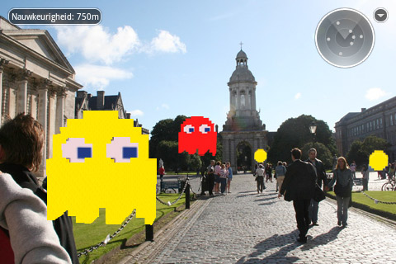

Hình : Pac-Man Augmented Reality

* Công ty DNL Pro dùng Layar Augmented Reality Browser để tạo ứng dụng Message Central cho phép người dùng để lại thông điệp lên các biển hiệu xuất hiện trong camera và những người khác có thể đọc được thông điệp này.

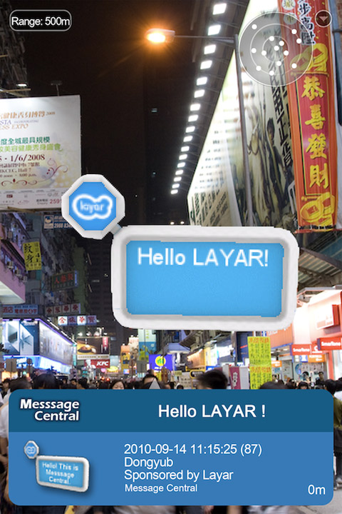

Hình : Message Central Application

* Một ứng dụng khác cho iPhone là Panoramascope cung cấp thông tin về các địa danh, như tên các ngọn núi.

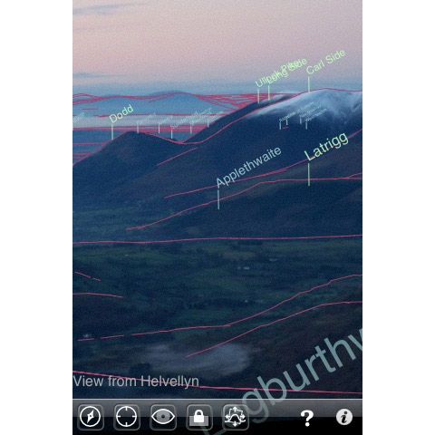

Hình : Panoramascope Application

### Các công cụ thư viện Augmented Reality hiện nay

Có lẽ có vô số công cụ Augmented Reality đã có mặt tại thời điểm này và có thể được sử dụng để phát triển các ứng dụng cho các smartphone, máy tính bảng hoặc thậm chí là smartglass. Dưới đây là các công cụ tốt nhất cùng với các thông tin về giấy phép, cũng như các nền tảng mà nó hỗ trợ.

| **Product** | **Company** | **License** | **Supported Platforms** |
| --- | --- | --- | --- |
| ARPA SDKs | Arpa Solutions | Commercial* | Android, iOS (ARPA SDKs), Google Glass (ARPA GLASS SDK), Android, iOS, Windows PC (ARPA Unity Plugin) |
| ARLab SDKs | ARLab | Commercial | Android, iOS |
| DroidAR | - | Free and Commercial | Android |
| Metaio SDK | Metaio | Free and Commercial | Android, iOS, Windows PC, Google Glass, Epson Moverio BT-200, Vuzix M-100, Unity |
| Vuforia SDK | Qualcomm | Free and Commercial | Android, iOS, Unity |
| Wikitude SDK | Wikitude GmbH | Commercial* | Android, iOS, Google Glass, Epson Moverio, Vuzix M-100, Optinvent ORA1, PhoneGap, Titanium, Xamarin |

Bảng : So sánh giữa các plugin hỗ trợ Augmented Reality hiện nay

#### **ARPA SDKs**

Phát hiện và theo dõi (đa) hình ảnh, render đối tượng 3D trong thời gian thực, cũng như cho phép dùng tương tác với các đối tượng 3D (vd chọn, xoay, scale) là một số tính năng mà ARPA SDK cung cấp để xây dựng các ứng dụng AR trên iOS và Android. ARPA GPS SDK bổ sung cho ARPA SDK với chức năng AR dựa trên vị trí địa lý: nó cho phép bạn xác định các địa điểm ưa thích của riêng bạn và khi được phát hiện, người dùng có thể chọn chúng và nhận được nhiều thông tin về chúng hoặc thậm chí thực hiện hành động trên chúng (ví dụ như một hành động để dẫn đường đến vị trí POI đã chọn). ARPA GLASS SDK và ARPA Unity Plugin cung cấp các tính năng tương tự với  Google Glass và Unity game engine cho ARPA SDK. Điều đáng chú ý là Arpa Solutions, công ty của SDK này đã từng có nhiều năm phát triển nền tảng AR riêng của họ.

#### **ARLab SDKs**

Với AR Browser SDK bạn có thể add và remove các POI độc lập ra khỏi scene trong thời gian thực, tương tác với chúng (ví dụ như chạm vào chúng hoặc trỏ camera vào chúng) và thực hiện hành động trên chúng (ví dụ như gửi tin nhắn SMS hoặc chia sẻ trên Facebook). Image Matching SDK cho phép bạn tạo ra các pool phù hợp với vị trí của bạn với hàng ngàn hình ảnh (được load từ cả resources cục bộ và các URL từ xa), và sử dụng nó để phù hợp với bất kỳ hình ảnh nào mà không cần phải kết nối với internet, trong khi đó nó cũng hỗ trợ nhận dạng mã QR và mã vạch . Ngoại trừ hai SDK này, ARLab sẽ sớm ra mắt các SDK theo dõi đối tượng, theo dõi hình ảnh và buttom ảo. Tất cả SDK hiện có sẵn cho cả Android và iOS.

#### **Metaio SDK**

Metaio SDK hỗ trợ theo dõi hình ảnh 2D, đối tượng 3D, khuôn mặt, SLAM và vị trí, quét mã vạch và QR code, tìm kiếm hình ảnh liên tục (cả ngoại tuyến và trực tuyến thông qua Metaio CVS), và phát hiện cử chỉ. Metaio đã thiết kế SDK bằng ngôn ngữ AR scripting riêng của họ. AREL (Augmented Reality Experience Language) cho phép bạn có thể phát triển các ứng dụng AR của bạn bằng cách sử dụng công nghệ web phổ biến (HTML5, XML, Javascript) và deploy chúng ở bất cứ nền tảng nào như Android, iOS, Windows PC, Google Glass, Epson Moverio BT-200 và Vuzix M-100 hoặc sử dụng Unity.

#### **Vuforia**

Phát hiện đa mục tiêu, theo dõi mục tiêu, các button ảo, Smart Terrain, và theo dõi mở rộng là một số tính năng của Vuforia SDK. Vuforia hỗ trợ việc phát hiện một số loại mục tiêu (ví dụ như đối tượng, hình ảnh, English text). Đặc biệt là với các mục đích nhận dạng hình ảnh, Vuforia cho phép ứng dụng sử dụng cơ sở dữ liệu trên thiết bị hoặc trên mây. Nền tảng này hiện có sẵn cho Android, iOS và Unity. Ngoài ra còn có một phiên bản của SDK cho smart glass (cụ thể là Epson Moverio BT-200, Samsung GearVR, và ODG R-6 và R-7) hiện đang chuyển sang giai đoạn beta và sẽ sớm ra mắt cho các developer có đủ điều kiện

#### **Wikitude AR SDK**

Wikitude AR SDK hỗ trợ nhận dạng và theo dõi hình ảnh, render và animation mô hình 3D (chỉ hỗ trợ các định dạng Wikitude 3-D), video overlays, theo dõi vị trí và hình ảnh, văn bản, button, video và HTML augmentations. Wikitude AR SDK hiện có sẵn cho Android, iOS, Google Glass, Epson Moverio, Vuzix M-100 và Optinvent ORA1, và là một plugin cho PhoneGap, một module cho Titanium và một thành phần cho Xamarin.

#### **DroidAR**

DroidAR là một framework mã nguồn mở có các hàm AR dựa trên vị trí dành cho các ứng dụng Android. Nó hỗ trợ phát hiện cử chỉ cho các đối tượng 3D tĩnh và động (sử dụng model loader từ framework libGDX) và người dùng có thể tương tác với chúng (ví dụ như click vào chúng). Ngoải ra còn có phiên bản DroidAR mã nguồn đóng với một số cải tiến thú vị so với phiên bản mã nguồn mở (ví dụ như theo dõi SLAM và một jMonkeyEngine plugin).

### Công cụ lập trình Unity

* Nhà phát triển : Unity Technologies.
* Phiên bản mới nhất : 5.3.4.
* Ngôn ngữ sử dụng : C++, C#, Boo.
* Phát triển Game cho các hệ điều hành : Windows , Mac OS X (tạo và đóng gói), Wii, iPhone/iPad, Xbox 360, Android, PS3 (chỉ đóng gói, cần giấy phép bổ xung cho từng nền tảng).
* Giấy phép: độc quyền.

Ưu điểm của Unity:

* Unity3D là phần mềm làm games trực tiếp theo thời gian thực, mà không cần render, cho phép người  design game có thể thiết kế InterfaceGraphic, map hay character … từ một phần mềm thứ 2
* Unity tích hợp nhiều công cụ, công nghệ về graphic rendering (DirectX, OpenGL), physic (NVIDIA PhysX), audio (OpenAL) giúp quá trình phát triển game trở nên nhanh và đơn giản hơn khi không phải thực hiện và kết hợp nhiều thành phần riêng lẻ lại với nhau thay vào đó là sự gắn kết liền mạch giữa các thành phần một cách trực quan và logic nhờ sự hỗ trợ trực tiếp từ Unity.
* Cộng đồng của Unity cũng đã lớn mạnh hơn nhiều nhờ chọn hướng đi open source (nguồn mở) ngay từ những ngày đầu tiên, vì vậy người dùng dễ dàng tìm được các giải pháp hỗ trợ cũng như tạo một cộng đồng lớn để buôn bán và trao đổi source code game

Hiện tại thì Vuforia - Qualcomm đang phát triển việc liên kết với Unity để tạo ra được các sản phẩm thực tế ảo phục vụ cho nhu cầu người dùng cũng như cung cấp các công cụ lập trình - API mạnh mẽ giúp các lập trình viên đơn ưu hóa việc lập trình, giúp tiết kiệm thời gian và công sức.

Đó chính là lý do em chọn sử dụng bộ công cụ Unity kết hợp với Vuforia cho việc phát triển ứng dụng phục vụ cho đề tài này.

# : CÁC KẾT QUẢ ĐẠT ĐƯỢC

## Tổng quan

Augmented Reality (AR) được hiểu là công nghệ cho phép con người quan sát những vật ảo trong thế giới thật thông qua một thiết bị điện tử.

Điều này chỉ có nghĩa là nó tăng cường những gì bạn có thể nhìn thấy thông qua camera của thiết bị với những nội dung đa phương tiện

(ví dụ như bạn có thể hướng camera của bạn vào một poster phim và xem đoạn trailer của nó!...)

Hiện nay công nghệ thực tế ảo tăng cường được sử dụng chủ yếu trong các lĩnh vực : giáo dục, y tế, quân sự,…

Ứng dụng Safari dựa trên công nghệ thực tế ảo tăng cường đó. Bạn chỉ cần hướng camera của smartphone hay tablet vào các thẻ hình ảnh đi kèm.

Ứng dụng sẽ cho bạn thông tin về loài động vật được in trên ảnh, các con vật sẽ được tái tạo 3D ngay trên màn hình smartphone hay tablet của bạn.

Người dùng có thể sử dụng 1 trong các thẻ có sẵn để hiển thị model 3D của đối tượng được in trên thẻ trên màn hình thiết bị

Hoặc người dùng sử dụng 2 hay nhiều thẻ có sẵn cùng lúc để quan sát sự tương tác của các thẻ đó với nhau tương tự như trong đời sống thực tế.

### Ý nghĩa thực tiễn

Safari sẽ là một cuộc trải nghiệm hoàn toàn mới cho tất cả mọi người. Người dùng, sẽ như thể đang được tiếp xúc với các loài động vật thật sự, gặp các loài động vật hoang dã mà trở nên sống động bằng công nghệ thực tế ảo tăng cường – Augmented Reality không bao giờ có trước đây.

Bạn chỉ cần đưa bọn trẻ những thẻ hình ảnh dễ dàng có được trên mạng internet và để chúng tự chọn những hình ảnh nào mà chúng thích. Ứng dụng sẽ giúp bọn trẻ tiếp cận gần hơi với những loài động vật bổ ích thông qua công nghệ AR một cách chân thực nhất.

## Tìm hiểu về công nghệ thực tế ảo tăng cường – Augmented Reality

### Các khái niệm cơ bản

Tăng cường thực tế hay con gọi là thực tế tăng cường (tiếng Anh là Augmented Reality, viết tắt AR) là thuật ngữ miêu tả một môi trường thực tế được bổ sung thêm các nội dung ảo bằng máy tính. Người ta có thể bổ sung các thành phần ảo vào môi trường thực bằng 2 cách: hiển thị các nội dung đè lên kính và người ta có thể nhìn xuyên qua kính đó để thấy môi trường thực (như cách mà MicroSoft đã làm với HoloLens) hoặc cách thứ 2 là toàn bộ nội dung được hiển thị lên màn hình thiết bị trong đó vẫn giữ lại môi trường thực được thu lại thông qua camera. Trong đó phổ biến hơn cả vẫn là cách thứ 2 vì nó tiết kiệm chi phí và không quá lạ lẫm với người dùng. Tuy nhiên nó có một nhược điểm cố hữu, đó là, toàn bộ hình ảnh được dựng lại hoàn toàn nên nếu tốc độ tạo mới khung hình chưa đủ nhanh hoặc độ phân giải chưa thực sự cao sẽ khiến trải nghiệm sử dụng trở lên khó khăn thậm chí là khó chịu. Tuy nhiên, do sự hạn chế về công nghệ cũng như thiết bị nên trong khuôn khổ đồ án này, tôi xin trình bày công nghệ thực tế ảo qua cách thứ 2.

Thực tế ảo (tiếng anh là Virtual Reality – VR) là thuật ngữ miêu tả một môi trường được mô phỏng hoàn toàn bằng máy tính. Toàn bộ nội dung sẽ được hiển thị trên màn hình máy tính.

Cả công nghệ AR và VR đều có một đặc điểm quan trọng là cho khả năng tương tác thời gian thực. Nghĩa là hệ thống sẽ mô phỏng các sự vật và hiện tượng theo thời gian thực và tương tác với người sử dụng qua tổng hợp các kênh cảm giác.

Hiện nay, mọi người vẫn thường hay nhầm lẫn giữa AR với VR. Tuy nhiên sự khác nhau cơ bản giữa chúng có thể hiều đơn giản là AR thì có thành phần thực tế còn VR thì không.

### Thành phần phần cứng và phần mềm

Phần cứng của hệ thống AR bao gồm:

* Hệ thống xử lý thông tin
* Các thiết bị đầu vào: bộ dò vị trí để xác định vị trí quan sát, bộ định vị để di chuyển vị trí người sử dụng.
* Các thiết bị đầu ra: màn hình hiển thị, thiết bị âm thanh (loa).
* Phần mềm luôn là thành phần quan trọng trong hệ thống AR cũng như bất kỳ một hệ thống máy tính hiện đại nào khác. Có rất nhiều công cụ để mô hình hóa và mô phỏng các đối tượng của AR. Ngôn ngữ lập trình có thể kể đến như: OpenGL, C++, Java3D...

### Sự phát triển của công nghệ tăng cường thực tế

* Dự báo thời tiết thông qua các ứng dụng đầu tiên của AR trên truyền hình vào năm 1975.
* Các ứng dụng AR lần đầu tiên được biết đến trên điện thoại thông minh vào năm 2008.
* Trong năm 2010, doanh thu được tạo ra bởi các ứng dụng và dịch vụ di động của AR là 2 triệu USD.
* Trong 2011, 118 triệu ứng dụng AR đã được tải về điện thoại thông minh và máy tính bảng.
* Trong năm 2013, có 60 triệu người sử dụng AR trên điện thoại di động.
* AR tạo ra 0,5 tỷ USD doanh thu toàn cầu năm 2013.
* Tesco, Meta, Volkswagen, và Ikea chỉ là một vài trong số các công ty đã giới thiệu các ứng dụng AR vào năm 2013.

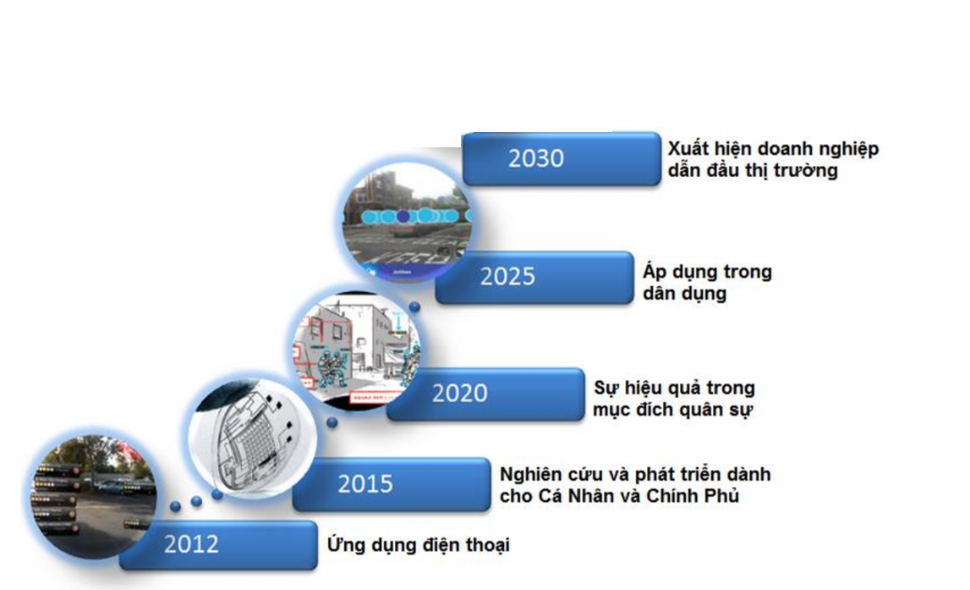

Hình : Xu hướng phát triển của công nghệ tăng cường thực tế

### Phân tích quy trình hoạt động của ứng dụng thực tế ảo tăng cường [1]

* Ảnh tự nhiên là ảnh liên tục về không gian và độ sáng. Để xử lý bằng máy tính, ảnh cần phải được số hoá. Số hoá ảnh là sự biến đổi gần đúng một ảnh liên tục thành một tập điểm phù hợp với ảnh thật về vị trí và độ sáng.
* Căn cứ vào các điểm ảnh trong ảnh ta có thể trích chọn các đặc trưng của nó để nhận dạng đối tượng. Vì điểm đặc trưng của ảnh là một dạng của bất biến nên các đặc trưng được trích chọn dựa vào các điểm bất động cũng bất biến nên nó thuận tiện trong việc so khớp và nhận dạng.
* Sau khi phát hiện các điểm đặc trưng bất biến trong ảnh, bước tiếp theo là tính toán các đặc trưng dựa vào vị trí của các điểm bất động, bằng cách tạo ra các bộ mô tả cho các điểm này.
* Dựa trên bộ mô tả đã được xây dựng ta tiến hành so khớp giữa các đặc trưng của ảnh huấn luyện và ảnh đầu vào để đạt được kết quả mong muốn.
* Sau khi tìm khớp được ảnh đầu vào và ảnh được huấn luyện lưu trữ sẵn trong dữ liệu, ta tiến hành truyền tải dữ liệu ra ngoài màn hình để được một model 3D cần sử dụng tương thích với hình ảnh đầu vào

## Phân tích và thiết kế ứng dụng

### Khảo sát

Các ứng dụng thực tế ảo dành cho trẻ em hiện nay:

Hiện nay trên thị trường đã có khá nhiều ứng dụng thực tế ảo tăng cường. Nhưng thật sự ứng dụng thực tế ảo tăng cường dành cho trẻ em có số lượng rất ít.

* Ứng dụng Kun của công ty sữa Vinamilk Việt Nam

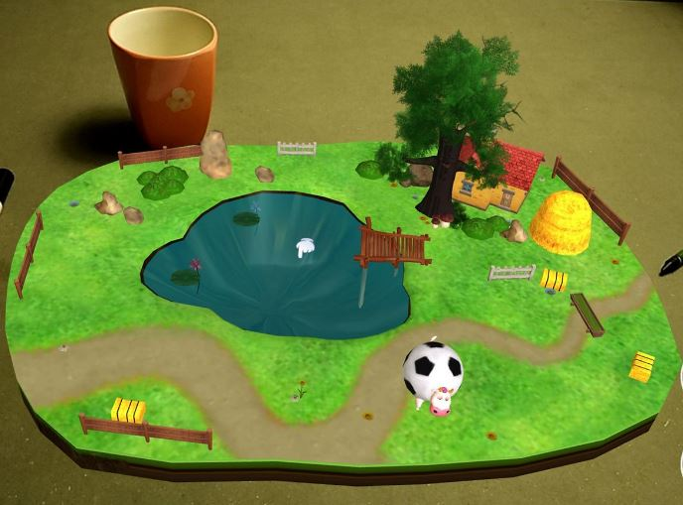

Hình : Ứng dụng thực tế ảo tăng cường Kun

* Ứng dụng Kun hoàn toàn là ở mức độ cơ bản nhất của một ứng dụng thực tế ảo tăng cường. Người dùng có chỉ có thể hiển thị model 3d từ 1 thẻ nhất định mà không có khả năng tương tác giữa các thẻ với nhau.

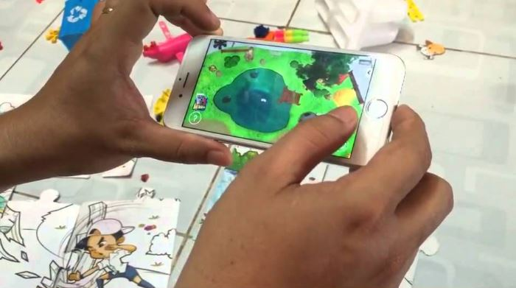

Hình : Ứng dụng thực tế ảo tăng cường Kun

Ứng dụng thực tế ảo tăng cường Bluemoon

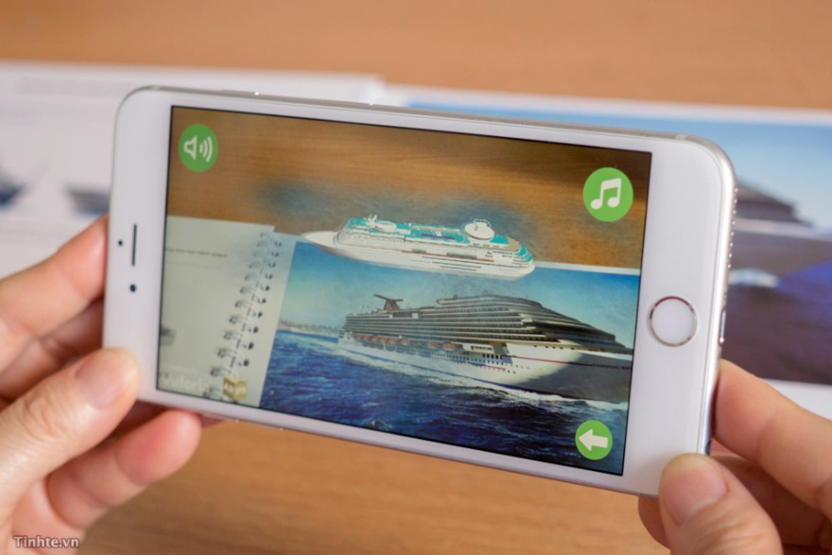

Hình : Ứng dụng thực tế ảo tăng cường Bluemoon

Ứng dụng được đi kèm với sách được mua tại các đại lý được ủy quyền

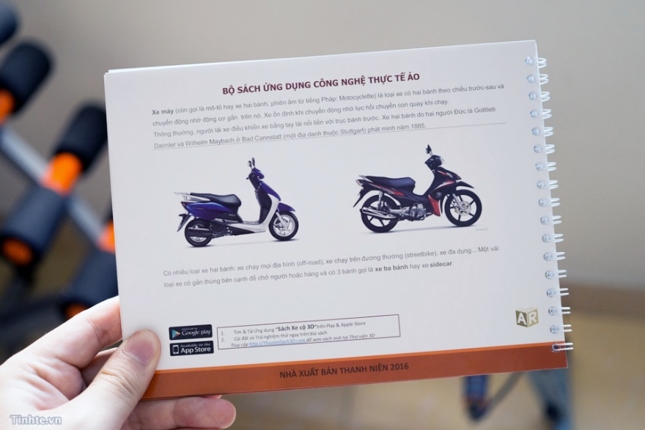

Hình :Sách kèm theo ứng dụng thực tế ảo tăng cường Bluemoon

* Ứng dụng về nội dung in trên sách đề cập tới phương tiện giao thông vận tải, trong đó có máy bay, xe buýt, xe máy, tàu lửa, du thuyền...
* Với mỗi phương tiện như hế này sẽ có dòng thông tin mô tả về bản chất, công dụng, tính năng cũng như lịch sử ra đời

Ứng dụng thực tế ảo dành cho trẻ em trên thế giới:

- Hiện nay số lượng ứng dụng thực tế ảo tăng cường trên thế giới số lượng còn rất hạn chế. Đa phần các ứng dụng là chỉ dành cho việc nghiên cứu, y học, kiến trúc.

Các ứng dụng có kích thước rất lớn chỉ để dành cho việc trình chiếu và biểu diễn cho mọi người biết về xu hướng công nghệ mới này.

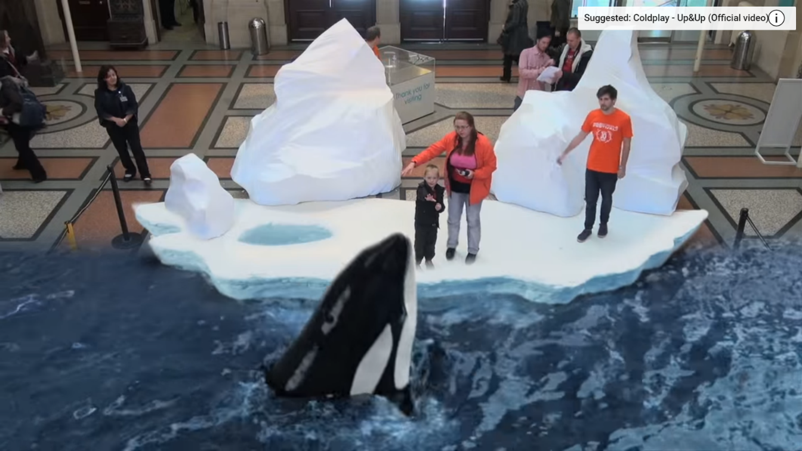

Hình : BBC Frozen Planet Augmented Reality

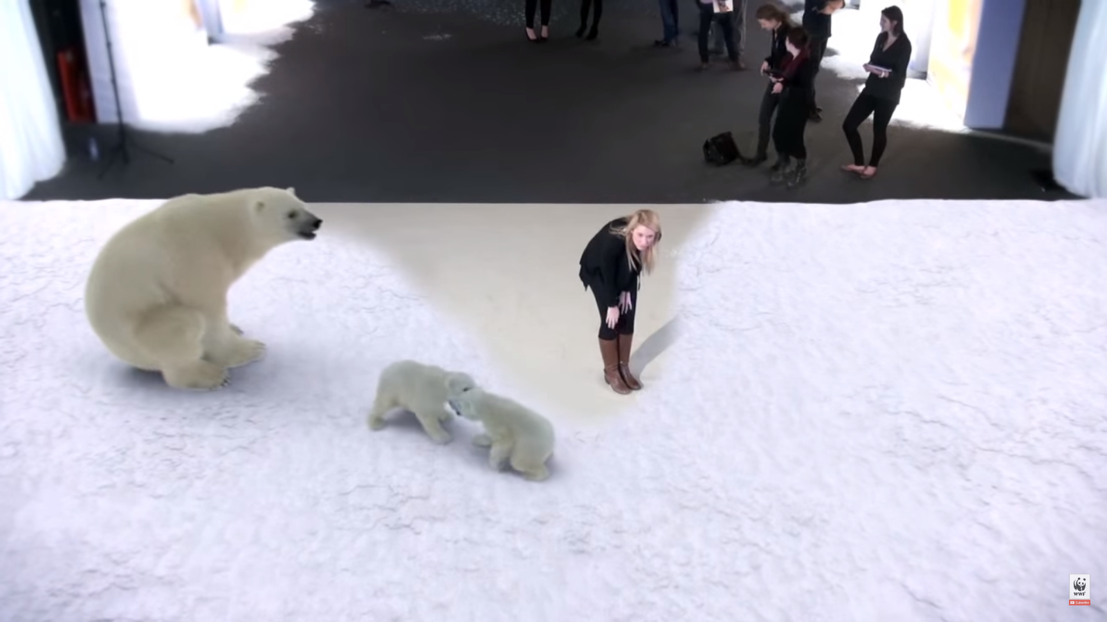

Hình : Coca-Cola Arctic Home Campaign

Trên đây là hai ứng dụng thực tế ảo tăng cường được đài BBC của Mỹ và Coca-cola được thực hiện ở các viện bảo tàng trên thế giới. Các ứng dụng này cũng là ở mức độ cơ bản nhất của một ứng dụng thực tế ảo tăng cường. Người dùng xem trình chiếu hiển thị model môi trường 3d từ môi trường đã được dựng lên từ trước mà không có khả năng tương tác giữa các môi trường và tương tác giữa người và model ảo.

### Điểm nổi trội của ứng dụng Safari

Ứng dụng thực tế ảo tăng cường Safari được xây dựng ở đây không chỉ có khả năng hiển thị model đối tượng 3D từ thẻ bài có sẵn, mà còn có khả năng xây dựng được hệ thống tương tác giữa các thẻ với nhau, giống như sự tương tác giữa các đối tượng loài vật trong đời sống thực tế.

#### Các đối tượng trong game

Các đối tượng trong mỗi một trang sách sẽ tương ứng với nội dung yêu cầu hiển thị của trang sách đó . Cụ thể ở đây tương ứng về mặt đối tượng tương tác là các loài động vật sinh sống và hoạt động trên một lãnh thổ nhất định của chúng, từ đó có thể thể hiện được cho người dùng một môi trường ảo tương tự như môi trường thực tế

#### Các tương tác trong game

Các đối tượng trong mỗi một trang sách có thể tương tác được với nhau bằng cách di chuyển tương đối, cảm nhận thế giới xung quanh dựa trên các hình mẫu có sẵn. Cụ thể, các đối tượng sẽ di chuyển dựa vào hệ thống AI trong ứng dụng hoặc di chuyển được trên thực tế tích hợp với khả năng đo đạc khoảng cách được cấu trúc trong mã code cung cấp bởi các plugin, các đối tượng sẽ sử dụng trí tuệ nhân tạo đơn giản tự đưa ra quyết định giải quyết tính huống phù hợp nhất dựa trên cơ sở là tập tính của các loài động vật thực tế.

Ngoài phương pháp tương tác bằng cách di chuyển nói trên, người sử dụng còn có thể tương tác trực tiếp giữa thế giới thực - ảo thông qua công nghệ Nút ảo - Virtual Button. Cụ thể là với cách nút ảo được tích hợp vào một số màn chơi, người chơi có thể tùy ý đưa ra quyết định điều khiển các đối tượng.

## Thiết kế trò chơi

### Thiết kế chức năng

#### Biểu đồ UseCase

Ứng dụng chỉ có một kiểu người dùng duy nhất. Người chơi : Người chơi ở đây là người có toàn quyền sử dụng trong ứng dụng, có thể thêm, bớt các thẻ bài, từ đó quyết định hướng đi của trò chơi.

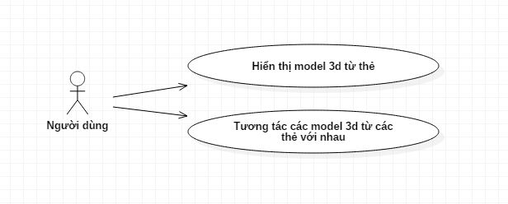

Hình : Biểu đồ Use Case tổng quát

Mô tả biểu đồ Use Case :

|  |  |  |  |
| --- | --- | --- | --- |
| **STT** | **Use Case** | **Đối tượng** | **Mô tả** |
| 1 | Hiển thị model 3d từ 1 thẻ | Người dùng | Người dùng có thể sử dụng 1 trong các thẻ có sẵn để hiển thị model 3D của đối tượng được in trên thẻ trên màn hình thiết bị |
| 2 | Tương tác các model 3d từ các thẻ | Người dùng | Người dùng sử dụng 2 hay nhiều thẻ có sẵn cùng lúc để quan sát sự tương tác của các thẻ đó với nhau tương tự như trong đời sống thực tế. |

#### Biểu đồ lớp :

Các lớp trong biểu đồ này tượng trưng cho các loài động vật, cung cấp cho người sử dụng hệ thống sinh vật trong thực tế.

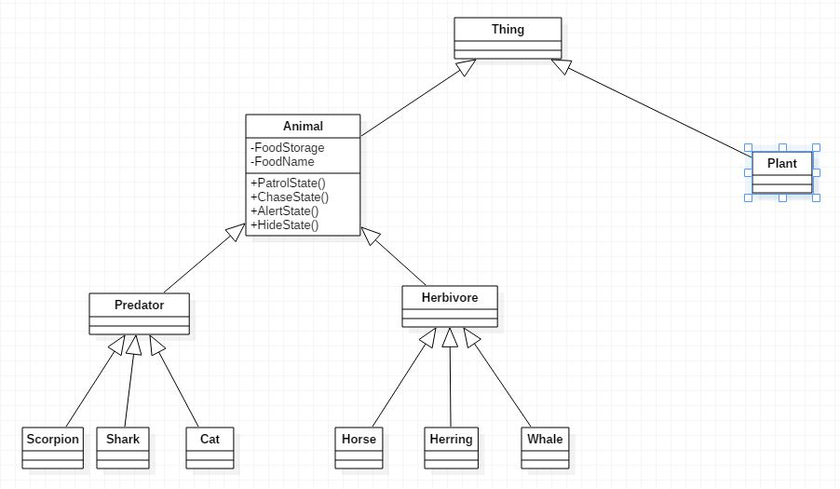

Hình : Biểu đồ lớp

### Chi tiết các chức năng chính

#### Chức năng hiển thị model 3D từ thẻ

|  |  |  |  |
| --- | --- | --- | --- |
| **Mã Use Case** | UC01 | **Tên Use Case** | Hiển thị model 3D từ thẻ |
| **Mô tả** | Người dùng có thể sử dụng 1 trong các thẻ có sẵn để hiển thị model 3D của đối tượng được in trên thẻ trên màn hình thiết bị | | |
| **Tác nhân** | Người dùng | | |
| **Điều kiện cần** | Không | | |
| **Luồng sự kiện chính** | **STT** | **Thực hiện bởi** | **Hành động** |
| 1 | Người dùng | Đưa 1 thẻ vào trước camera nhận diện |
| 2 | Hệ thống | Phân tích ma trận hình ảnh |
| 3 | Hệ thống | Kiểm tra ma trận hình ảnh có trong dữ liệu hệ thống |
| 4 | Hệ thống | Lấy dữ liệu model 3d trong cơ sở dữ liệu |
| 5 | Hệ thống | Hiển thị trên màn hình |
| **Luồng sự kiện thay thế** | **STT** | **Thực hiện bởi** | **Hành động** |
| 3a | Hệ thống | Kết thúc |
| **Điều kiện đủ** | Không | | |

Bảng Đặc tả use case hiển thị model 3D từ thẻ

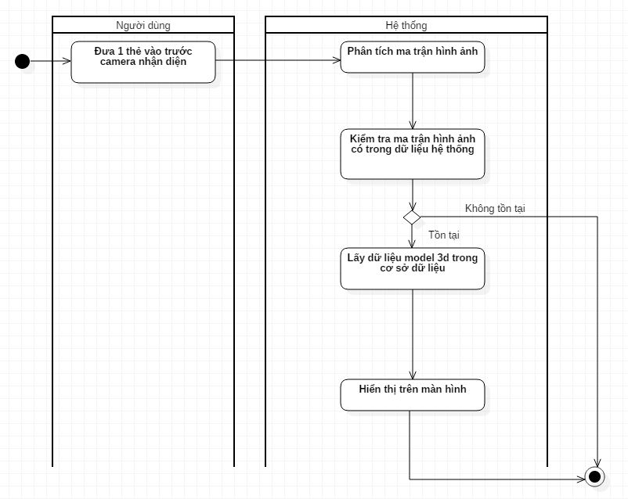

Hình Biểu đồ hoạt động chức năng hiển thị model 3D từ thẻ

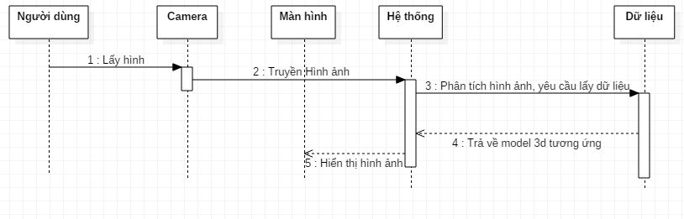

Hình Biểu đồ trình tự chức năng hiển thị model 3D từ thẻ

#### Chức năng tương tác các model 3d từ các thẻ với nhau

|  |  |  |  |
| --- | --- | --- | --- |
| **Mã Use Case** | UC02 | **Tên Use Case** | Tương tác các model 3d từ các thẻ |
| **Mô tả** | Người dùng sử dụng 2 hay nhiều thẻ có sẵn cùng lúc để quan sát sự tương tác của các thẻ đó với nhau tương tự như trong đời sống thực tế. | | |
| **Tác nhân** | Người dùng | | |
| **Điều kiện cần** | Không | | |
| **Luồng sự kiện chính** | **STT** | **Thực hiện bởi** | **Hành động** |
| 1 | Người dùng | Đưa 2 hay nhiều thẻ vào trước camera nhận diện |
| 2 | Hệ thống | Phân tích ma trận hình ảnh |
| 3 | Hệ thống | Kiểm tra ma trận hình ảnh có trong dữ liệu hệ thống |
| 4 | Hệ thống | Lấy dữ liệu model 3d trong cơ sở dữ liệu |
| 5 | Hệ thống | Phân tích sự tương tác giữa các model |
| 6 | Hệ thống | Hiển thị trên màn hình |
| **Luồng sự kiện thay thế** | **STT** | **Thực hiện bởi** | **Hành động** |
| 3a | Hệ thống | Kết thúc |
| **Điều kiện đủ** | Không | | |

Bảng Đặc tả use case Tương tác các model 3d từ các thẻ

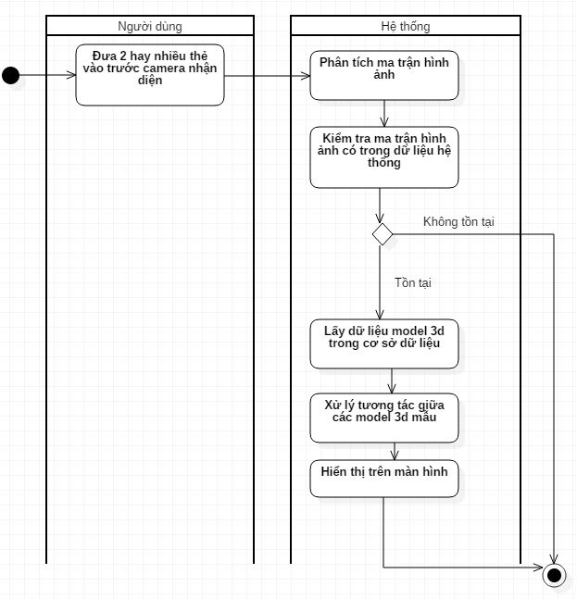

Hình Biểu đồ hoạt động chức năng tương tác các model 3d từ các thẻ

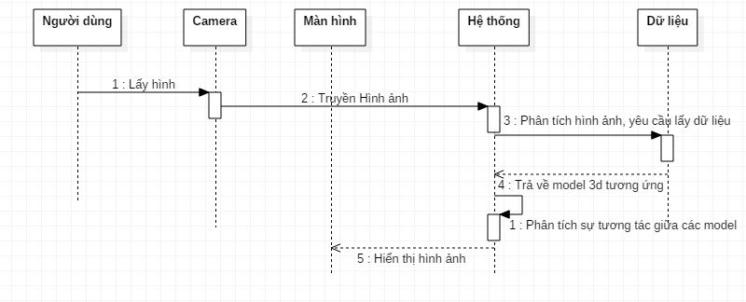

Hình Biểu đồ trình tự chức năng tương tác các model 3d từ các thẻ

### Thiết kế gameplay

#### Gameplay cho chế độ hiển thị model 3D từ thẻ :

* Người dùng cần bật ứng dụng Safari từ màn hình chính.
* Sau khi ứng dụng bật thành công, người dùng cho ứng dụng quyền sử dụng camera của thiết bị di động.
* Người dùng sẽ đưa 1 thẻ bất kỳ vào phía trước camera sao cho camera có thể nhận rõ hình ảnh được in trên thẻ bài.
* Sau khi đưa thẻ vào trước camera thành công, phía trước màn hình sẽ hiện lên model 3D tương ứng với thẻ được đưa vào.
* Người dùng có thể di chuyển thẻ để di chuyển model tương ứng.
* Người dùng có thể quan sát model 3D một cách rõ ràng, chân thực, đưa ra nhận xét về mô hình, tập tính của các loài động vật.

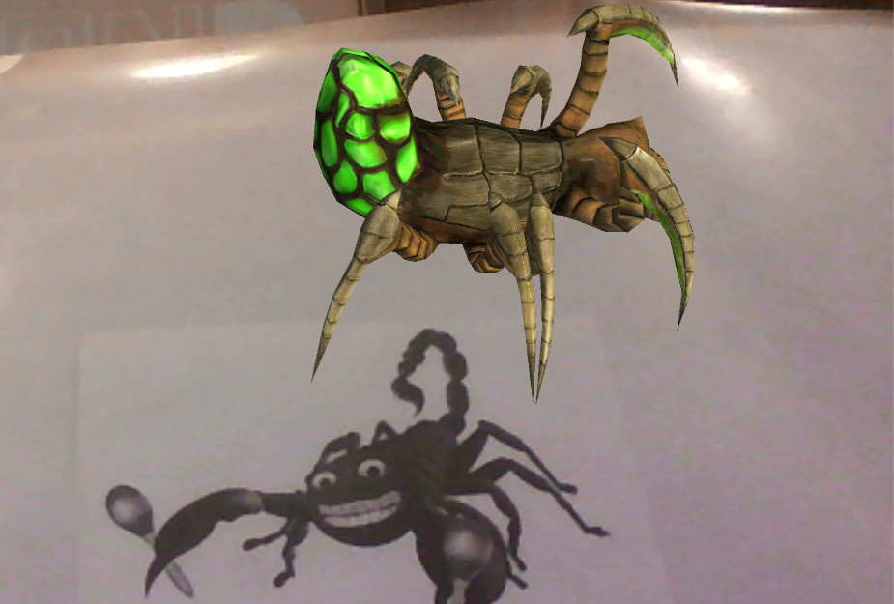

Hình Mô tả Gameplay cho chế độ hiển thị model 3D từ thẻ

#### Gameplay cho chế độ tương tác các model 3d từ các thẻ:

* Người dùng cần bật ứng dụng Safari từ màn hình chính.
* Sau khi ứng dụng bật thành công, người dùng cho ứng dụng quyền sử được phép sử dụng camera của thiết bị di động.
* Người dùng sẽ đưa 2 hay nhiều thẻ bất kỳ vào phía trước camera sao cho camera có thể nhận rõ hình ảnh được in trên thẻ bài.
* Sau khi đưa thẻ vào trước camera thành công, phía trước màn hình sẽ hiện lên model 3D tương ứng với thẻ được đưa vào.
* Người dùng có thể di chuyển thẻ để di chuyển model tương ứng.
* Mỗi model 3D sẽ có một “tầm nhìn” nhất định tương tự như trong thực tế.
* Người dùng sẽ di chuyển đến khi các model hiển thị trên màn hình ở trong “tầm nhìn” xác định.
* Các model sẽ tương tác với nhau thể hiện tương tác thực tế của các loài động vật trong thực tế.
* Người dùng quan sát các model tương tác với nhau, có thể học tập, đưa ra nhận xét về tập tính của các loài động vật.

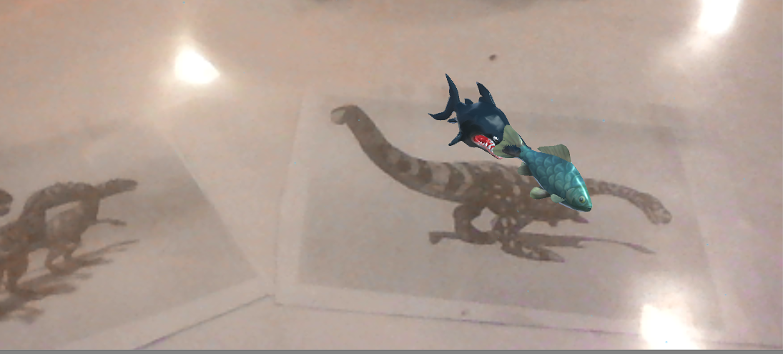

Hình Mô tả Gameplay cho chế độ tương tác các model 3d từ các thẻ

### Thiết kế giao diện ứng dụng

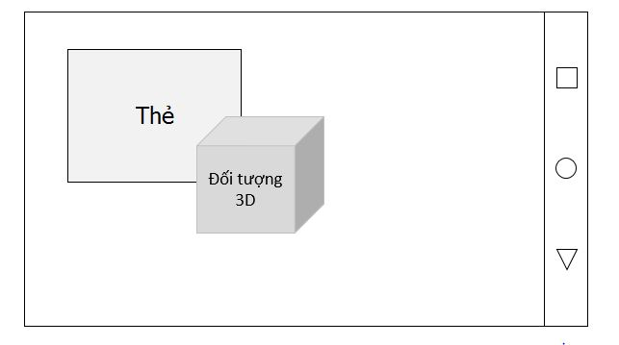

Giao diện của ứng dụng được tối ưu, đơn giản hóa cho trẻ em.

* Giao diện trò chơi chỉ gồm có 1 hay nhiều thẻ được người sử dụng đưa vào phía trước camera, ảnh của thẻ sẽ được hiển thị lên phía trên màn hình thiết bị di động.
* Hệ thống sẽ hiển thị model 3D tương ứng của thẻ bài phía bên trên của thẻ bài.

## Phát triển ứng dụng

Ứng dụng Safari hướng đến đối tượng sử dụng là các trẻ em có nhu cầu tìm hiểu về các loài động vât bao gồm : hình ảnh, đặc điểm cơ bản, môi trường sống, đặc tính riêng từng loài, …

Quá trình phát triển ứng dụng không đè nặng các phần code phức tạp, mà chủ yếu là yêu cầu người lập trình tìm hiểu về thế giới động vật ở thế giới bên ngoài, từ đó đưa ra các đặc điểm nổi trội của mỗi loài rồi đưa vào ứng dụng sao cho ứng dụng sát với thực tế nhất.

#### Cách “nhìn” của mỗi loài động vật

Mỗi loài động vật đều có có một cách nhìn riêng ra ngoài thế giới. Để mô phòng điều này, chúng ta sử dụng một tia RayCast tương ứng với góc nhìn của mỗi đối tượng. Tia này có thể phát hiển các đối tượng object khác khi phát hiện sự va chạm giữa RayCast và các đối tượng khác.

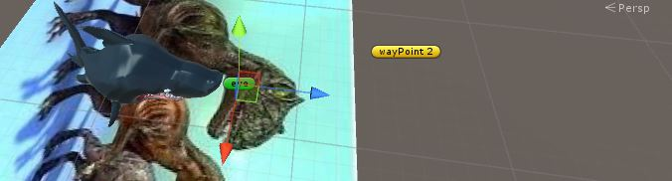

Hình : RayCast và eyes của đối tượng

RayCast ở đây là một tia thẳng được chiếu từ vị trí mắt (eyes) của đối tượng về phía trước. Mỗi tia RayCast có sử dụng một thuộc tính là sightRange biểu thị tầm nhìn của đối tượng so với các đối tượng khác ra ngoài thế giới

|  |
| --- |
| private void Look()  {  //hit represent for eyes  RaycastHit hit;  //if object see other one in sightRange and define the target  if (Physics.Raycast(enemy.eyes.transform.position, enemy.eyes.transform.forward,  out hit, enemy.sightRange) && hit.collider.CompareTag("Food"))  {  }  } |

Hình Minh họa cho thuộc tính RayCast và eyes của đối tượng

Ngoài cách sử dụng tia RayCast, ở đây ta còn sử dụng một Sphere Collider để phát hiển va chạm giữa các đối tượng với nhau.

Sphere Collider ở đây có thể hiểu đơn giản là một vùng không gian hình cầu được đặt vào mỗi đối tượng. Bán kính của vùng không gian này thể hiện tầm nhìn của đối tượng so với các đối tượng khác ra ngoài thế giới. Với Sphere Collider, mỗi khi có đối tượng khác vào trong phạm vi “tầm nhìn” của đối tượng ban đầu, sẽ khởi động một Trigger cho phép ta xử lý thông tin của đối tượng tương tác.

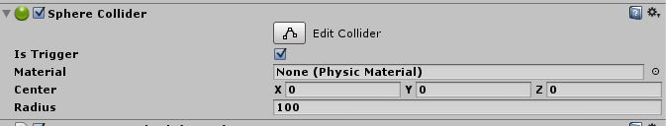

Hình : Thuộc tính Sphere Collider của đối tượng

Từ việc mô phỏng này cộng với việc xử lý thông tin đối tượng thu nhận được từ việc va chạm, hệ thống mô phỏng AI sẽ đưa ra quyết định hành động theo tập tính của từng loài động vật.

|  |
| --- |
| private void Look()  {  //hit represent for eyes  RaycastHit hit;  //if object see other one in sightRange and define the target  if (Physics.Raycast(enemy.eyes.transform.position, enemy.eyes.transform.forward,  out hit, enemy.sightRange) && hit.collider.CompareTag("Food"))  {  //lock target  enemy.chaseTarget = hit.transform;  Debug.Log("EnemyDetected");  //chase the target  ToChaseState();  }  } |

Hình : Xử lý “tầm nhìn” của đối tượng thông qua RayCast và eyes

|  |
| --- |
| public void OnTriggerEnter(Collider other)  {  Debug.Log(other.name);  if (enemy.listFood.Contains(other.name))  {  enemy.chaseTarget = other.transform;  ToChaseState();  }  } |

Hình : Xử lý “tầm nhìn” của đối tượng thông qua Sphere Collider

#### Hệ thống mô phỏng trí tuệ nhân tạo của từng loài động vật

Các loài động vật cơ bản thường thấy sẽ có các tập tính như sau : tìm kiếm thức ăn ( sinh vật hoặc thực vật) và chạy trốn kẻ thù khi nhận thấy sự nguy hiểm.

Ở đây ta tạo một interface mẫu cho các tập tính này như sau :

|  |
| --- |
| public interface IState  {    void UpdateState();  void OnTriggerEnter(Collider other);  void OnCollisionEnter(Collision other);  void ToPatrolState();  void ToAlertState();  void ToChaseState();  void ToHideState();  } |

Hình : Interface mẫu

Ta lấy một ví dụ ở đây chính là loài Cá mập :

Một con Cá mập thật sự sẽ luôn tìm kiếm con mồi, chúng di chuyển đơn độc trong một phạm vi lãnh thổ nhất định của mình và bảo vệ lãnh thổ đó bằng cách chiến đấu không cho các loài động vật khác kể cả một con Cá mập khác.

|  |
| --- |
| private AudioSource audioSource;  [HideInInspector]  public float searchingTurnSpeed = 120f;  [HideInInspector]  public float searchingDuration = 4f;  [HideInInspector]  public float sightRange = 20f;  public Transform[] wayPoints;  public ArrayList listFood;  public Transform hidePoint;  public Transform eyes;  public MeshRenderer meshRendererFlag;  public float speed = 150f;  public float FoodStorage = 100;  public float WaterStorage = 100;  public float damage = 10;  public float healthPoint = 100;  [HideInInspector]public Transform chaseTarget;  [HideInInspector]  public IStateScopion currentState;  [HideInInspector]  public ChaseStateScopion chaseState;  [HideInInspector]  public AlertStateScopion alertState;  [HideInInspector]  public PatrolStateScopion patrolState;  [HideInInspector]  public HideStateScopion hideState; |

Hình : Thuộc tính cơ bản của đối tượng

Trong đó:

* searchingTurnSpeed, searchingDuration biểu thị khoảng thời gian tìm kiếm con mồi của đối tượng.
* sightRange biểu thị tầm nhìn của đối tượng.
* mảng wayPoint biểu thị cho vùng lãnh thổ của đối tượng.
* speed,FoodStorage, WaterStorage, Damage, healthPoint biểu thị các thuộc tính: tốc độ di chuyển, khả năng chứa thức ăn, nước uống, sát thương và thể lực của đối tượng
* chaseTarget là mục tiêu truy đuổi của đối tượng
* currentState, chaseState, alertState, patrolState, hideState là các trạng thái của đối tượng

Dựa vào các thuộc tính này ta có thể định hình trí tuệ nhân tạo của mỗi đối tượng nhất định, từ đó đưa ra quyết định dựa vào từng tình huống cụ thể.

Như ta thấy một đối tượng Cá mập sẽ một lãnh thổ nhất định để sinh sống. Có các đặc tính về thể lực cũng như khả năng sát thương cho các loài động vật xâm phạm. Ngoài ra còn có các đặc tính về hoạt động sinh sống hàng ngày : tìm mồi , truy đuổi, bỏ chạy, trốn kẻ thù …

Mô phỏng thuật toán tập tính tìm mồi trong phạm vi lãnh thổ:

|  |
| --- |
| private void Patrol()  {  //flag  enemy.meshRendererFlag.material.color = Color.green;  //movement  Quaternion targetRotation = Quaternion.LookRotation(enemy.wayPoints[nextWayPoint].position - enemy.transform.position);  enemy.transform.rotation = Quaternion.Slerp(enemy.transform.rotation, targetRotation, enemy.speed * Time.deltaTime);  enemy.transform.position = Vector3.MoveTowards(enemy.transform.position, enemy.wayPoints[nextWayPoint].position, enemy.speed * Time.deltaTime);  //animation  enemy.GetComponent<Animation>().Play("Swimming");  //change to next target if current target reached  if (enemy.transform.position == enemy.wayPoints[nextWayPoint].position)  nextWayPoint = (nextWayPoint + 1) % enemy.wayPoints.Length;  } |

Hình : Mô phỏng thuật toán tìm kiếm mồi của đối tượng

Như ta thấy, một con Cá mập sẽ tìm mồi dựa trên các địa điểm mà chúng đã đi săn trong quá khứ, với mỗi một địa điểm mà chúng không tìm được mồi thì sẽ tìm kiếm đến một địa điểm khác.

Sau khi phát hiện và định vị được con mồi, đối tượng Cá mập sẽ khóa đối tượng và chuyển sang trạng thái ChaseState – truy đuổi. Đối tượng Cá mập sẽ vừa tiếp cận vừa tấn công gây sát thương cho con mồi.

|  |
| --- |
| public void UpdateState()  {  Attack();  Chase();  }  private void Attack()  {  // Add the time since Update was last called to the timer.  timer += Time.deltaTime;  // If the timer exceeds the time between attacks  if (timer >= timeBetweenAttacks)  {  enemy.GetComponent<Animation>().Play("Attack");  timer = 0;  Debug.Log("Attack");  }  }  private void Chase()  {  enemy.meshRendererFlag.material.color = Color.red;  //Chase the Locked Target  Quaternion targetRotation = Quaternion.LookRotation(enemy.chaseTarget.position - enemy.transform.position);  enemy.transform.rotation = Quaternion.Slerp(enemy.transform.rotation, targetRotation, chaseSpeed * Time.deltaTime);  enemy.transform.position = Vector3.MoveTowards(enemy.transform.position, enemy.chaseTarget.position, chaseSpeed * Time.deltaTime);  } |

Hình : Mô tả thuật toán Truy đuổi con mồi.

Kết hợp điều này với hệ thống mô phỏng khả năng phát hiện đối tượng như đã nêu ở trên, ta có thể tạo ra một đối tượng Cá mập thực có các tập tính tương tự như trong thực tế.

## Kết quả đạt được

- Tìm hiểu thành công công nghệ tăng cường thực tế:

Công nghệ tăng cường thực tế là một trong những công nghệ còn rất mới và hiện đang được phát triển ở thời điểm hiện tại. Nó có thể sẽ trở thành công nghệ cốt lõi của tương lai.

- Xây dựng được ứng dụng tăng cường thực tế.

Xây dựng thành công ứng dụng Safari dành cho trẻ em, đáp ứng được nhu cầu đặt ra ban đầu

* Ưu điểm:
  + Xây dựng được không gian môi trường 3D tương tự với môi trường thực tế.
  + Xây dựng thành công ứng dụng Safari.
  + Ứng dụng đơn giản, dễ sử dụng, phù hợp cho lứa tuổi trẻ nhỏ.
* Nhược điểm:
  + Hệ thống thẻ bài vẫn là chưa được chăm chút, thiếu phần thiết kế hình ảnh cho các thẻ bài khiến cho các thẻ bài còn chưa có tính đồng bộ.
  + Số lượng model 3D tương ứng với các thẻ bài còn quá ít, chỉ cung cấp cho trẻ em được số lượng rất nhỏ các loài động vật trên thực tế.
  + Số lượng model 3D được hiển thị cùng lúc còn hạn chế do vấn đề phần cứng.
  + Khả năng tương tác giữa các đối tượng còn rất ít.
  + Các Animation – chuyển động của các đối tượng còn cứng và chưa giống với thực tế. Lý do là thiếu các chuyển động của các model phù hợp.

## Cài đặt và thực nghiệm

### Cài đặt

#### Dành cho người dùng cuối :

#### Hướng dẫn sử dụng :

* Sau khi khởi chạy ứng dụng thành công
* Người dùng sẽ đưa 1 hay nhiều thẻ bất kỳ vào phía trước camera sao cho camera có thể nhận rõ hình ảnh được in trên thẻ bài.
* Sau khi đưa thẻ vào trước camera thành công, phía trước màn hình sẽ hiện lên model 3D tương ứng với thẻ được đưa vào.
* Người dùng có thể di chuyển thẻ để di chuyển model tương ứng.
* Người dùng có thể quan sát model 3D một cách rõ ràng, chân thực, đưa ra nhận xét về mô hình, tập tính của các loài động vật.
* Mỗi model 3D sẽ có một “tầm nhìn” nhất định tương tự như trong thực tế.
* Người dùng sẽ di chuyển đến khi các model hiển thị trên màn hình ở trong “tầm nhìn” xác định.
* Các model sẽ tương tác với nhau thể hiện tương tác thực tế của các loài động vật trong thực tế.

#### Dành cho lập trình viên :

Người sử dụng cần thực hiện những bước sau để cài đặt thành công ứng dụng:

* Đối với file ứng dụng Android (file apk) :
* Bước 1 : Copy file ứng dụng vào trong bộ nhớ máy, bộ nhớ ở đây có thể là bộ nhớ trong hoặc bộ nhớ của thẻ nhớ.
* Bước 2 : Vào trình quản lý tập tin của hệ điều hành thiết bị di động. Tiến hành nhấn chọn vào file apk đã được copy vào bộ nhớ máy được thực hiện ở bước 1.
* Bước 3 : Trình cài đặt của hệ điều hành thiết bị di động sẽ hỏi “Có chấp nhận cài đặt ứng dụng Safari hay không ? “. Ta chọn Có (Yes).
* Bước 4 : Sau khi chấp nhận tiến hành cài đặt ứng dụng vào thiết bị di động, hệ điều hành sẽ hiện ra thông tin các quyền yêu cầu để khởi chạy ứng dụng. Ở đây để sử dụng được ứng dụng ta cần cấp quyền “Sử dụng máy ảnh / Camera” cho ứng dụng để ứng dụng có thể hoạt động được.
* Bước 5 : Sau khi cài đặt ứng dụng thành công, người dùng sẽ tìm và chọn biểu tượng của ứng dụng Safari bên trong thẻ ứng dụng của hệ điều hành để bật ứng dụng.
* Bước 6 : Người dùng tiến hành sử dụng ứng dụng như được mô tả trong mục 3.3 : Thiết kế gameplay
* Đối với người dùng muốn sử dụng ứng dụng trên hệ điều hành iOS (ở đây người dùng cần có máy tính cá nhân cài đặt hệ điều hành Mac để có thể sử dụng được ứng dụng)

+ Với thiết bị di động đã jailbreak

* Bước 1 : Copy file ứng dụng vào trong bộ nhớ máy (file Safari.ipa)
* Bước 2 : Vào trình quản lý tập tin của hệ điều hành thiết bị di động. Tiến hành nhấn chọn vào file ipa đã được copy vào bộ nhớ máy được thực hiện ở bước 1.
* Bước 3 : Trình cài đặt của hệ điều hành thiết bị di động sẽ hỏi “Có chấp nhận cài đặt ứng dụng Safari hay không ? “. Ta chọn Có (Yes).
* Bước 4 : Sau khi cài đặt ứng dụng thành công, người dùng sẽ tìm và chọn biểu tượng của ứng dụng Safari bên trong thẻ ứng dụng của hệ điều hành để bật ứng dụng.
* Bước 5 : Người dùng tiến hành sử dụng ứng dụng như được mô tả trong mục 3.3 : Thiết kế gameplay

+ Với thiết bị di động chưa jailbreak

* Bước 1 : Khởi chạy phần mềm Unity chạy trên hệ điều hành Mac
* Bước 2 : Mở dự án Safari.
* Bước 3 : Trên thanh công cụ, chọn File -> Build Setting.
* Bước 4 : Trong cửa sổ hiện ra, chọn hệ điều hành đích là iOS. Nhấn chọn Build và chọn folder lưu trữ dự án của Xcode.
* Bước 5 : Mở phần mềm Xcode trên hệ điều hành, tiến hành mở chọn dự án Safari đã xuất ra được ở bước 4.
* Bước 6 : Kết nối thiết bị di động với máy tính.
* Bước 7 : Trên thanh công cụ, chọn Build -> Test, rồi chọn đích là thiết bị di động vừa mới kết nối.
* Bước 8 : Sau khi cài đặt ứng dụng thành công, người dùng sẽ tìm và chọn biểu tượng của ứng dụng Safari bên trong thẻ ứng dụng của hệ điều hành để bật ứng dụng.
* Bước 9 : Người dùng tiến hành sử dụng ứng dụng như được mô tả trong mục 3.3 : Thiết kế gameplay

### Thử nghiệm

Ở đây ta thử nghiệm hai phần riêng biệt : thử nghiệm khả năng nhận diện thẻ để đưa ra mô hình 3D và thử nghiệm khả năng tương tác giữa các thẻ bài với nhau

#### Thử nghiệm khả năng nhận diện thẻ

Do ứng dụng có liên quan đến việc xử lý ảnh nên điều kiện ánh sánh (quyết định đến chất lượng ảnh) và khoảng cách từ camera đến thẻ (quyết định mức độ chi tiết của ảnh) sẽ là 2 yếu tố hàng đầu được quan tâm. Dưới đây, chúng ta sẽ xem xét sự ảnh hưởng của 2 yếu tố này đến kết quả nhận dạng.

* Ánh sang mạnh trời nắng trực tiếp hoặc dưới ánh đèn dây tóc

|  |  |  |  |  |
| --- | --- | --- | --- | --- |
| Lần test | Khoảng cách từ camera đến thẻ (cm) | Số lần phát hiện | Tổng số thử nghiệm | Tỉ lệ phát hiện (%) |
| 1 | 10 | 10 | 10 | 100 |
| 2 | 30 | 8 | 10 | 80 |
| 3 | 50 | 4 | 10 | 40 |
| 4 | 100 | 3 | 10 | 30 |

Bảng : Kết quả đo khả năng phát hiện thẻ dưới điều kiện ánh sáng mạnh

* Ánh sang vừa phải

|  |  |  |  |  |
| --- | --- | --- | --- | --- |
| Lần test | Khoảng cách từ camera đến thẻ (cm) | Số lần phát hiện | Tổng số thử nghiệm | Tỉ lệ phát hiện (%) |
| 1 | 10 | 8 | 10 | 80 |
| 2 | 30 | 7 | 10 | 70 |
| 3 | 50 | 3 | 10 | 30 |
| 4 | 100 | 1 | 10 | 10 |

Bảng : Kết quả đo khả năng phát hiện thẻ dưới điều kiện ánh sáng vừa

* Ánh sáng yếu

|  |  |  |  |  |
| --- | --- | --- | --- | --- |
| Lần test | Khoảng cách từ camera đến thẻ (cm) | Số lần phát hiện | Tổng số thử nghiệm | Tỉ lệ phát hiện (%) |
| 1 | 10 | 0 | 10 | 0 |
| 2 | 30 | 0 | 10 | 0 |
| 3 | 50 | 0 | 10 | 0 |
| 4 | 100 | 0 | 10 | 0 |

Bảng : Kết quả đo khả năng phát hiện thẻ dưới điều kiện ánh sáng yếu

#### Thử nghiệm khả năng nhận diện tương tác giữa các thẻ.

|  |  |  |  |  |
| --- | --- | --- | --- | --- |
| Lần test | Số thẻ | Số lần phát hiện tương tác | Tổng số thử nghiệm | Tỉ lệ phát hiện (%) |
| 1 | 2 | 10 | 10 | 100% |
| 2 | 3 | 8 | 10 | 80% |

#### Nhận xét :

##### Khả năng nhận diện thẻ:

* Ánh sáng là yếu tố ảnh hưởng rất lớn đến kết quả nhận dạng. Khi ánh sáng xuống tới mức yếu, màu sắc hiển thị không rõ ràng xuất hiện hiện tượng nhoè (do khả năng nhạy sáng của camera) dẫn tới khả năng nhận dạng bị giảm đáng kể, do đó chúng ta gần như không thể nhận dạng được.
* Khoảng cách từ camera đến thẻ cũng rất quan trọng, khi khoảng cách quá lớn, thẻ quá bé, điều này sẽ làm cho quá trình nhận dạng có thể dẫn tới không nhận dạng được.

##### Khả năng nhận diện tương tác giữa các thẻ:

Khả năng nhận diện thẻ bị ảnh hưởng do va chạm giữa các Collider với nhau. Lý do ở đây là tại vì mỗi một đối tượng được đặt trong một hệ trục tọa độ riêng. Mỗi khi ta thay đổi việc nhận diện thẻ (cho thẻ vào hoặc bỏ thẻ đi) sẽ tác động đến hệ trục tọa độ gốc của cả môi trường, làm cho mô hình đối tượng có thể xoay mà đôi khi chưa kiểm soát được. dẫn đến việc phát hiện sai việc tương tác giữa các đối tượng.

# : KẾT LUẬN

Dưới sự hướng dẫn của thầy Trịnh Thành Trung, cùng sự giúp đỡ của các thầy cô, bạn bè phòng thí nghiệm Công nghệ phần mềm, quá trình tự nghiên cứu tìm tòi của bản thân, tôi đã đạt được một số kết quả sau:

* Hiểu biết về công nghệ tăng cường thực tế.
* Có kiến thức về xử lý ảnh với công nghệ Vuforia.
* Hoàn thành ứng dụng mô phỏng: Safari.
* Xử lý va chạm trong không gian 3D thực tế

**Hướng phát triển đề tài:**

* Nâng cao chất lượng thiết kế hình ảnh cũng như model 3D.
* Nâng cao hiệu năng của quá trình hiển thị model 3D.
* Tiếp tục hoàn thiện ứng dụng Safari theo hướng tăng khả năng tương tác giữa người dung và ứng dụng. Với mỗi đối tượng sẽ cho người dùng lựa chọn tương tác trực tiếp giữa người dùng và model.
* Ngoài ra có thể đưa các model 3D của các đối tượng lên phía server để người dung có thể được cập nhật thường xuyên số lượng đối tượng của ứng dụng.
* Cần xem xét lại việc kiểm soát hệ trục tọa độ gốc của các đối tượng để có hướng phát triển, nâng cao việc phát hiện tương tác giữa các mô hình.

# TÀI LIỆU THAM KHẢO

[1]. Lương Mạnh Bá, Nguyễn Thanh Thủy, *Nhập môn xử lý ảnh số*, Nhà xuất bản kỹ thuật, 2003.

[2].Wikipedia *Augmented reality,* [*https://en.wikipedia.org/wiki/Augmented_reality*](https://en.wikipedia.org/wiki/Augmented_reality)

truy nhập lần cuối ngày 23/05/2016.

[3].Thực tế ảo [*https://vi.wikipedia.org/wiki/Thực_tế_ảo*](https://vi.wikipedia.org/wiki/Th%E1%BB%B1c_t%E1%BA%BF_%E1%BA%A3o)truy nhập lần cuối ngày 23/05/2016.

[4]. Trên tay quyển sách tăng cường thực tế ảo (AR) dạy học cho trẻ em

<https://tinhte.vn/threads/tren-tay-quyen-sach-tang-cuong-thuc-te-ao-ar-day-hoc-cho-tre-em.2577038/> truy nhập lần cuối ngày 23/05/2016.

[5] USING INTERFACES TO MAKE A STATE MACHINE FOR AI  
<https://unity3d.com/learn/tutorials/topics/scripting/using-interfaces-make-state-machine-ai> truy nhập lần cuối ngày 23/05/2016.

[6] DETECTING COLLISIONS WITH ONCOLLISIONENTER

<https://unity3d.com/learn/tutorials/topics/physics/detecting-collisions-oncollisionenter> truy nhập lần cuối ngày 23/05/2016.

[7] BBC Frozen Planet Augmented Reality

<https://www.youtube.com/watch?v=fv71Pe9kTU0> truy nhập lần cuối ngày 23/05/2016.

[8] WWF - Coca-Cola Arctic Home Campaign - Augmented Reality | WWF

<https://www.youtube.com/watch?v=h2Jg8ryVk1k> truy nhập lần cuối ngày 23/05/2016.

[9] 7 ứng dụng tương tác thực tế thú vị cho smartphone

<http://sohoa.vnexpress.net/tin-tuc/san-pham/7-ung-dung-tuong-tac-thuc-te-thu-vi-cho-smartphone-1524676.html> truy nhập lần cuối ngày 23/05/2016.

[10] Những công cụ tạo Augmented Reality tốt nhất cho các ứng dụng mobile

<http://gamestudio.vn/tin-tuc/20-tin-cong-nghe/nhung-cong-cu-tao-augmented-reality-tot-nhat-cho-cac-ung-dung-mobile-363.html> truy nhập lần cuối ngày 23/05/2016.